**Задержка авиарейса** – это отклонение от времени вылета, указанного в расписании или билете.

Чаще всего, вынужденная задержка в аэропорту нарушает планы, возникают дополнительные расходы. Следует помнить, что пассажиры в данной ситуации имеют определенные права, а авиакомпании – обязанности.

Основными причинами задержки рейсов могут являться технические неисправности самолета, плохие погодные условия, позднее прибытие самолета с предыдущего рейса, перегруженность аэропорта или воздушного пространства, ограничения, связанные с вопросами безопасности и непредвиденные обстоятельства (форс-мажор).

Права пассажира при задержке рейса, предусмотрены п. 2 ст. 108 Воздушного кодекса РФ; п. 227 Федеральных авиационных правил «Общие правила воздушных перевозок пассажиров, багажа, грузов и требования к обслуживанию пассажиров, грузоотправителей, грузополучателей" (далее – Федеральные авиационные правила).

1. **Право на отказ от полета.** Данный отказ считается вынужденным, и в этой ситуации перевозчик обязан вернуть стоимость авиабилета даже в том случае, если билет являлся "невозвратным".

2. **Право на возмещение убытков и компенсацию морального вреда.** Пассажир вправе обратиться к перевозчику (авиакомпании) с претензией о возмещении убытков, которые он понес в связи с задержкой рейса (если, например, пассажир опоздал на другой самолет и т.д.).

3. **Право на взыскание штрафа с перевозчика** за просрочку доставки пассажира в пункт назначения. Такой штраф устанавливается в размере ста рублей за каждый час просрочки, но не более чем пятьдесят процентов провозной платы.

**Важно!** Если задержка вызвана обстоятельствами, не зависящими от авиакомпании, например, погода, перевозчик может быть освобожден от выплаты компенсаций, но обязан предоставить иную помощь (питание, размещение).

Согласно п. 99 Федеральных авиационных правил при перерыве в перевозке по вине перевозчика, а также в случае задержки рейса, отмены рейса вследствие неблагоприятных метеорологических условий, по техническим и другим причинам, изменения маршрута перевозки перевозчик обязан организовать для пассажиров в пунктах отправления и в промежуточных пунктах следующие услуги:

**сразу:**

* + - предоставление комнат матери и ребенка пассажиру с ребенком в возрасте до семи лет;
* организация хранения багажа.

**при задержке на 2 часа и более**:

* два телефонных звонка или два сообщения по электронной почте;
* обеспечение прохладительными напитками при ожидании отправления рейса;

**при задержке на 4 часа и более:**

* обеспечение горячим питанием при ожидании отправления рейса и далее **каждые шесть часов - в дневное время** и **каждые восемь часов - в ночное время**;

размещение в гостинице при ожидании отправления рейса **более восьми часов - в дневное время** и **более шести часов - в ночное время;**

Все вышеперечисленные услуги, предоставляются пассажирам без взимания дополнительной платы.

Время ожидания отправления рейса начинается со времени отправления рейса, указанного в билете.

Для возврата денежных средств за авиабилет при отказе от полета, получении компенсации необходимо обратиться с письменной претензией в адрес перевозчика. Пассажиру необходимо приложить копии документов, подтверждающие понесенные убытки. Претензия предъявляется именно к перевозчику, а не той организации, в которой Вы приобретали билет.

Пассажир вправе предъявить претензию в течение шести месяцев со дня задержки рейса.

В случае неисполнения требований в добровольном порядке пассажир вправе обратиться в суд за защитой своих прав.

*Информация подготовлена специалистами Консультационного центра по защите прав потребителей ФБУЗ «Центр гигиены и эпидемиологии в Иркутской области»*

|  |
| --- |
| **г.Иркутск,** ул.Трилиссера, 51, 8(395-2)22-23-88 Пушкина, 8, 8(395-2)63-66-22 **zpp@sesoirk.irkutsk.ru.** |
| **г.Ангарск,** кв-л 95, д.17, тел.8(395-5)67-55-22 **ffbuz-angarsk@yandex.ru** |
| **г.Усолье-Сибирское,** ул.Ленина, 73 тел.8(395-43) 6-79-24  **ffbuz-usolie-sibirskoe@yandex.ru** |
| **г.Черемхово (обращаться в г.Иркутск)** |
| **г.Саянск,** микрорайон Благовещенский,  д.5 А,тел. 8(395-53) 5-10-20,  **ffbuz-sayansk@yandex.ru** |
| **п.Залари (обращаться в г.Саянск, Иркутск)** |
| **г.Тулун,** ул.Виноградова, 21, тел.8(395-30)2-10-20  **ffbuz-tulun@yandex.ru,** |
| **г.Нижнеудинск,** ул.Аллейная, 27а тел.8(395-57)7-09-53,  **ffbuz-nizhneudinsk@yandex.ru,** |
| **г.Тайшет,**ул.Старобазарная, 3-1н, тел. 8(395-63) 5-35-37;  **ffbuz-taishet@yandex.ru** |
| **г.Братск,** ул.Муханова, 20,  тел.8(395-3) 42-57-50  (**обращаться в г.Иркутск).** |
| **г.Железногорск-Илимский**, **(обращаться в г.Иркутск, г.Усть-Кут)** |
| **г.Усть-Илимск,** лечебная зона, 6 тел.8(395-35) 6-44-46;  **ffbuz-u-ilimsk@yandex.ru** |
| **г.Усть-Кут,** ул.Кирова, 91, тел.8(395-65) 5-03-78; **ffbuz-u-kut@yandex.ru** |
| **п.Усть-Ордынский,** пер.1 Октябрьский, 12 тел. 8 (395-41) 3-10-78, [**ffbuz-u-obao@yandex.ru**](mailto:ffbuz-u-obao@yandex.ru) |

**Ждем вас по адресам:**

**ФБУЗ «Центр гигиены и эпидемиологии**

**в Иркутской области»**

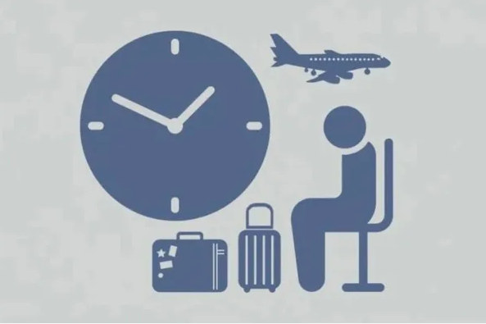

**ПРАВА ПАССАЖИРОВ ПРИ ЗАДЕРЖКЕ АВИАРЕЙСА.**

**Консультационный центр и пункты**

**по защите прав потребителей**

**Единый консультационный центр Роспотребнадзора –**

**8-800-555-49-43**